Produktankündigung: ELMO bringt neue, mobile 4K-Dokumentenkamera auf den Markt
ELMO Europe SAS, führender Hersteller von Dokumentenkameras, bringt zum 1. August 2018 den ELMO MX-P auf den Markt – eine mobile Kamera mit 4K-Auflösung und 13 Megapixeln.
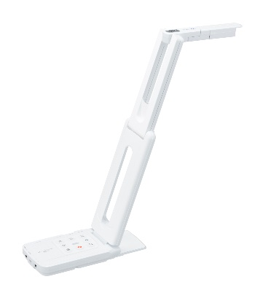
ELMO Dokumentenkameras werden im einfachsten Fall direkt an einen Projektor oder Bildschirm angeschlossen. Jedes unter der Optik befindlich Objekt wird so direkt für alle im Raum sichtbar. Die Technologie kommt häufig in Schulen und bei Präsentationen zum Einsatz. Hier werden neben Texten und Bildern auch Bauteile, Versuche und andere Arbeitsschritte gezeigt.
ELMO MX-P
Der ELMO MX-P ergänzt das bisherige Portfolio der Firma um eine flexible, tragbare Dokumentenkamera. Er verfügt über eine 4K-Kamera und einen 1/1,3“CMOS Sensor mit 13 Megapixeln. Die Bildwiedergabe an einen Projektor oder Monitor erfolgt über HDMI bzw. VGA. Für die Verbindung mit einem Computer steht eine USB 3.0 Schnittstelle zur Verfügung. Als erste Dokumentenkamera mit 4K-Auflösung verfügt der ELMO MX-P über einen 16fachen digitalen Zoom, um auch kleinste Details wiederzugeben.
Ein weiters Merkmal ist der flexible Kamerakopf. Er ermöglicht Aufnahmen in den Raum und die freie Positionierung der Kamera neben oder über dem gezeigten Objekt.
Mit seinem kompakten Design und einem Gewicht von nur 550g richtet sich der ELMO MX-P an alle, die mobil und flexibel präsentieren.
Highlights:
4K-Kamera:  Livebild und Aufnahmen in 4K-Auflösung | Flexibler Aufbau
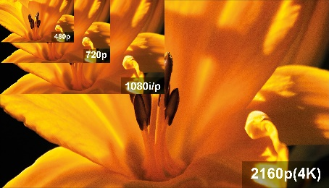 | 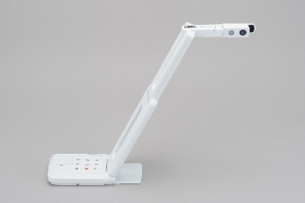
Kompaktes Design: Gewicht 550g, Abmessungen 29 x 8,2 x 2,2 cm

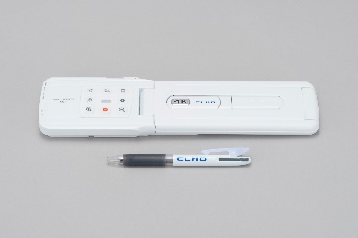

ELMO Europe SAS ist eine Tochterfirma der ELMO Company Ltd. aus Nagoya, Japan. Die Firma wurde 1921 gegründet und ist seit über 90 Jahren auf Kamera- und Präsentationstechnik spezialisiert. In Europa ist ELMO mit Niederlassungen in Paris und Düsseldorf vertreten.
Kerngeschäft sind derzeit Dokumentenkameras, die besonders im Bildungsbereich Anklang finden. ELMO führte diese Technologie 2006 als erstes Unternehmen in den deutschen Markt ein. Ergänzend stellt ELMO inzwischen weitere IKT-Produkte her, die den Einsatz der Kameras unterstützen und deren Möglichkeiten erweitern.
Weitere Informationen erhalten Sie unter www.elmo-germany.de
Ansprechpartner:
Petra Schmitt,
Leitung Marketing
Tel: +49 (0)211 544 756 46
E-Mail: schmitt@elmo-germany.de
ELMO Europe SAS
Hansaallee 201
40549 Düsseldorf
Germany

